简单的说，跟Github教程1的最后几步是一样的。下面详细的说明一下。

1. 将Eclipse视图切换到Git视图：

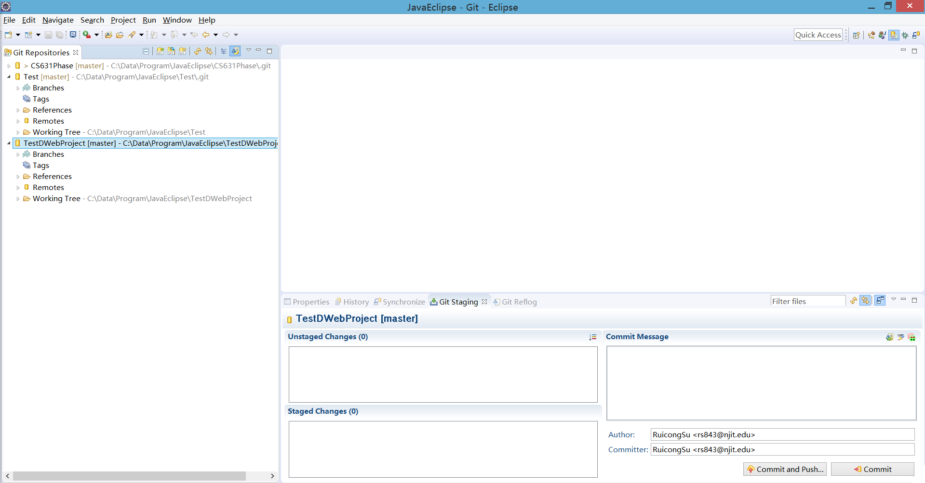

右上角是这样的：

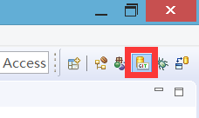

1. 这一步仅仅是为了本次执行没有什么问题。以后实际操作时请跳过此步骤，但当前按照本教程学习时，请你严格执行以下检查和操作。

在左边Git Repositories面板，左键单击你建立好的项目：

检查右下Git Staging面板里，确保Unstaged Changes是空的：

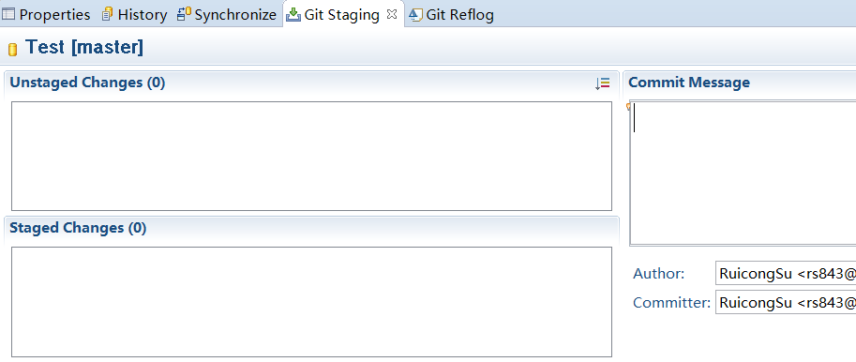

否则，右键点选这里面出现的每一个文件，并在弹出菜单中选择Replace with HEAD Revision 或者Delete（这两项不会同时出现，选择出现的那个）。

1. 在左边Git Repositories面板里右键点击你建立好的那个项目：

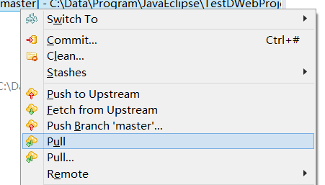

在弹出的菜单里直接点击这个Pull。注意，是没有三个点的这个。

如果弹出了这样的窗口：

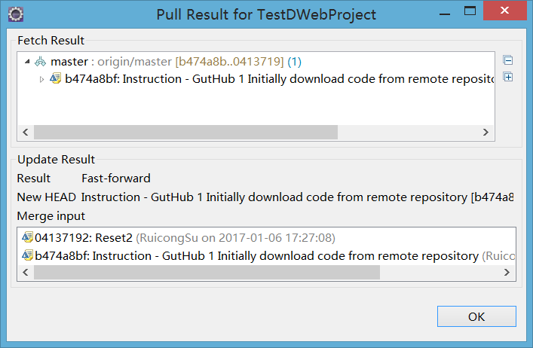

基本上就是成功了。

1. Double Check

将Eclipse切换到Java EE视图，如果你看到了这一部分：

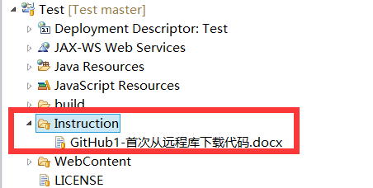

就说明你成功了。

PS：以后的教程都会直接放到这个Instruction里，每次说有新的教程的时候，请来这里查看。